Página 4
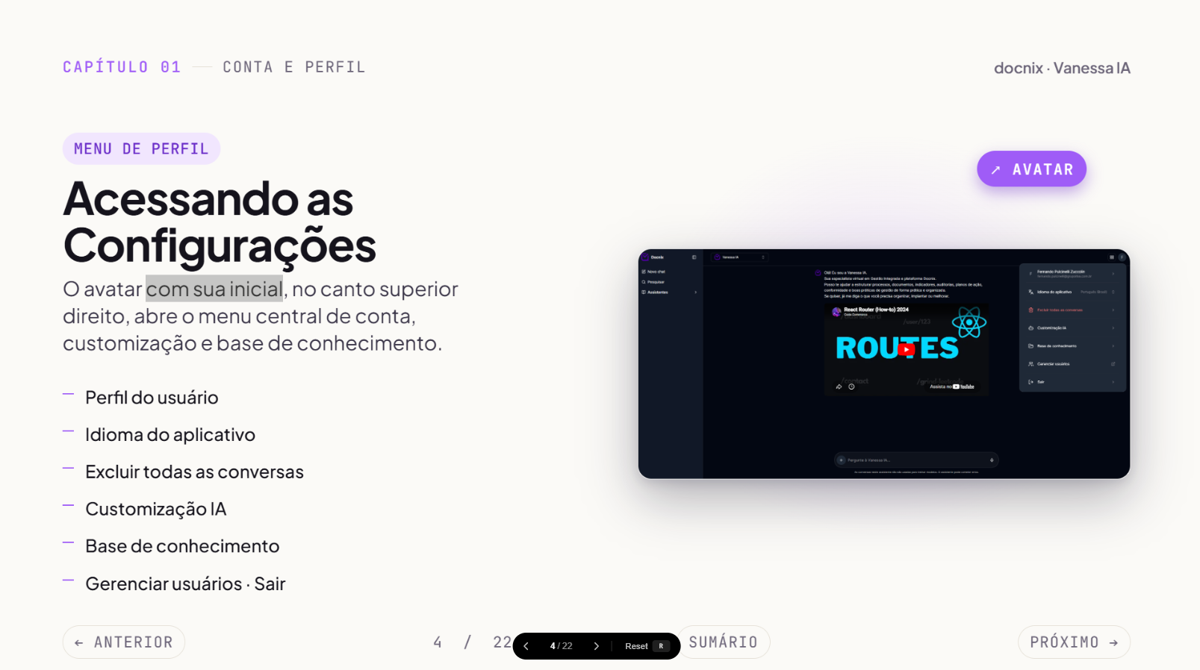

Corrigir o texto, colocar:

O avatar, no canto superior direito, abre o menu do perfil com as seguintes opções.
- Perfil do usuário
- Idioma do aplicativo
- Excluir todas as conversas
- Customização IA
- Base de conhecimento
- Gerenciar usuários (que não será detalhado neste manual)
- Sair

Página 7
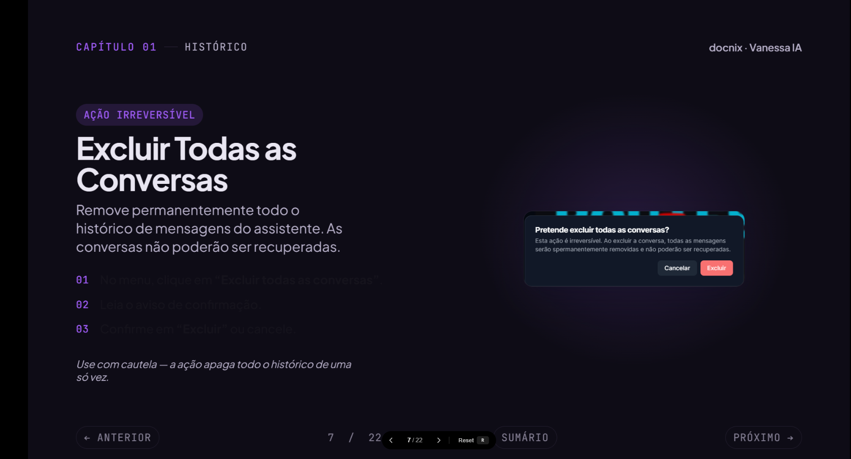
itens 1, 2, 3 a letra está com a cor preta e dá a impressão de que não tem nada escrito;

Página 20
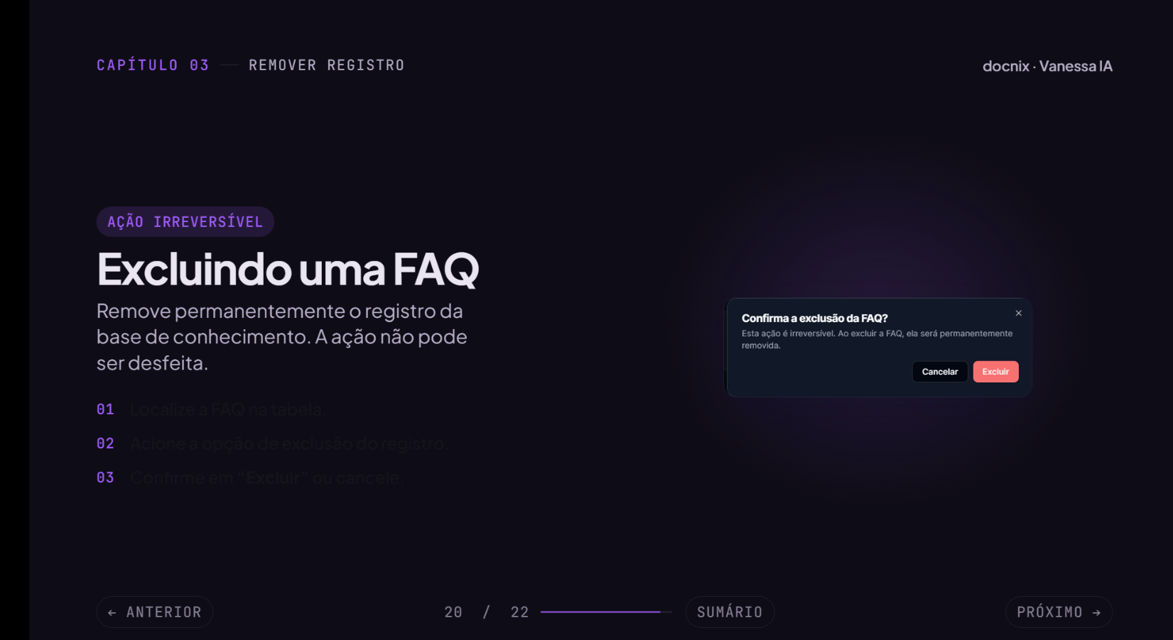

itens 1, 2, 3 a letra está com a cor preta e dá a impressão de que não tem nada escrito;

